COMMUNIQUÉ DE PRESSE
Würth Elektronik étend sa famille MagI³C-FDSM avec des versions 74,5 V en entrée
Module d’alimentation MagI³C adapté au réseau de tension industrielle de 48 V
Waldenburg, Allemagne, le 28 avril 2022 — Würth Elektronik étend sa gamme de produits de modules d’alimentation MagI³C-FDSM : Les modules régulateurs Buck fixes couvrent désormais toutes les tensions de bus de 12 V à 48 V inclus. Les modules facilitent le développement d’applications avec une connexion directe à des tensions de bus de 12 V, 24 V ou 48 V. La plage de tension d’entrée exceptionnellement large, jusqu’à 74,5 V, rend le module FDSM robuste contre les transitoires de tension sur le bus 48 V. Les nouveaux modules d’alimentation ont été réalisés dans un boîtier SIP-3 économique et fournissent des tensions de sortie fixes de 3,3 V, 5,0 V ainsi que 12 V, avec un courant de sortie allant jusqu’à 0,5 A.
La série MagI³C-FDSM est une série de convertisseurs de tension DC/DC entièrement intégrés avec une tension de sortie fixe. Outre l’étage de puissance, les modules comprennent un régulateur, une inductance ainsi que des condensateurs d’entrée et de sortie. Les modules de puissance sont protégés contre les courts-circuits et les surcharges thermiques. MagI³C-FDSM réduit au minimum la charge de travail liée à la conception du circuit, car aucun composant externe n’est requis pour le fonctionnement, ce qui réduit les coûts et le temps de développement. Pour un montage simple, la famille MagI³C-FDSM a été réalisée dans un boîtier THT standard.
Würth Elektronik a mesuré les combinaisons de filtres vérifiées et a démontré que les interférences rayonnées et conduites par les modules sont inférieures à la limite de la norme CEM EN55032/CISPR32 Classe B. Toutes les versions du module d’alimentation MagI³C-FDSM sont disponibles en stock. Des échantillons gratuits peuvent être envoyés sur demande et un support technique proposé pour un filtrage CEM renforcé

Images disponibles
Les images suivantes peuvent être téléchargées sur Internet pour impression : https://kk.htcm.de/press-releases/wuerth/

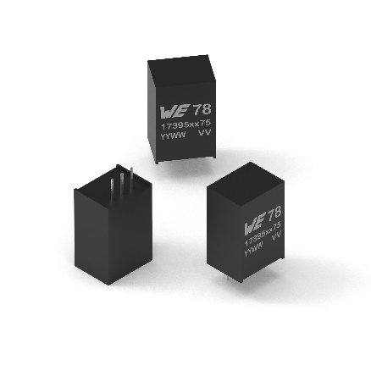
Source : Würth Elektronik
Famille MagI³C-FDSM étendue avec des versions 74,5 V en entrée

À propos du groupe Würth Elektronik eiSos
Le groupe Würth Elektronik eiSos est un fabricant de composants électroniques et électromécaniques pour l'industrie électronique et un facilitateur technologique pour des solutions électroniques pionnières. Würth Elektronik eiSos est l'un des plus grands fabricants européens de composants passifs et est actif dans 50 pays. Les sites de production situés en Europe, en Asie et en Amérique du Nord fournissent un nombre croissant de clients dans le monde entier.
La gamme de produits comprend : composants CEM, inductances, transformateurs, composants RF, varistances, condensateurs, résistances, quartz et oscillateurs, modules de puissance, bobines pour le transfert de puissance sans fils, diodes électroluminescentes, connecteurs, Composants pour alimentations, switchs, boutons-poussoirs, plots de connexion de puissance, porte-fusibles, capteurs et solutions pour la transmission de données sans fils.
L'orientation service inégalée de la société se caractérise par la disponibilité de tous les composants du catalogue en stock sans quantité minimum de commande, des échantillons gratuits et une assistance étendue via un personnel technico-commercial et des outils de sélection.
Würth Elektronik fait partie du groupe Würth, leader mondial sur le marché des techniques d'assemblage et de fixation. La société emploie 8000 personnes et a réalisé un chiffre d'affaires de 1,09 milliard d’euros en 2021.
Würth Elektronik : more than you expect !
Plus amples informations sur le site www.we-online.com

Autres informations :  Würth Elektronik France  Romain Méjean  1861, Avenue Henri Schneider  CS 70029  69881 Meyzieu Cedex  France  Mob : +33 6 75 28 45 24  Courriel :  romain.mejean@we-online.com  www.we-online.com | Contact presse :  HighTech communications GmbH  Brigitte Basilio  Brunhamstrasse 21  81249 München  Allemagne  Tél : +49 89 500778-20  Fax : +49 89 500778-77  Courriel :  b.basilio@htcm.de  www.htcm.de

